

UNIVERSIDAD TECNOLÓGICA
NACIONAL

FACULTAD REGIONAL
Buenos Aires
Departamento de Electrónica

Robótica

Proyecto Final
Análisis Cinemático de un Robot Móvil

Profesor: Ing. Hernán Gianetta

Jefe de trabajos prácticos: Ing. Damián Granzella

Integrantes: Lucila Garnica H.
Joaquín Tuma
Curso: R6001

Fecha de entrega: 06-09-16

N° de revisión: 2

Año: 2016

OBJETIVOS

- Desarrollar un compilador de una instrucción de movimiento para el robot N6 de Robotgroupe.
- Escribir un programa ejemplo de movimiento.
- Verificar la trayectoria utilizando DuinoBot para compilar el movimiento.
- Simular la trayectoria elegida en MatLab.

I-INTRODUCCION

La robótica y la automatización siempre han ofrecido al sector industrial un excelente compromiso entre productividad y flexibilidad, una calidad uniforme de los productos, una sistematización de los procesos y la posibilidad de supervisar y/o controlar las plantas según diferentes parámetros y criterios. Se pueden destacar cuatro ventajas principales de los sistemas robotizados: aumento de la productividad, alta flexibilidad, excelente calidad y mejora de la seguridad.
Como resultado, la robotización permite mejorar la calidad y las condiciones de trabajo, sustituyendo tareas penosas por otras que se efectúan en condiciones mucho más ventajosas. Pero, además, la irrupción de la automatización en los servicios y el ocio permite mejorar la calidad de vida de las personas.

II-COMPILADOR

Un robot no solo está compuesto por las partes mecánicas de las cuales se extrae su modelo cinemático y dinámico, sino que además se debe poder programar las trayectorias deseada por el operador.
Existe un sinnúmero de maneras diferentes de realizar la programación, siendo el diseñador del robot, la persona más adaptada para describir la mejor manera de lograr esto.
En un lenguaje de programación para robot, además de sentencias lógicas y de flujo existen las instrucciones de movimiento.
En la literatura se pueden encontrar diversos ejemplos de estas estructuras, siendo todas ellas válidas.

Un compilador deberá verificar que el seudocódigo definido por el usuario sea válido en base a reglas definidas para luego convertir el set de instrucciones de entrada en el correspondiente set de instrucciones/símbolos de salida. El compilador está conformado por el:
- Análisis léxico: es el punto en que se convierte el código fuente en una serie de tokens. Se reconocen las palabras reservadas del lenguaje y se evalúan los formatos de los tipos de datos y variables utilizadas en base a las reglas léxicas.
- Análisis sintáctico: los tokens generados previamente son procesados siguiendo a las reglas sintácticas. Las mismas definen el ordenamiento de los tokens, lo cual se traduce en las instrucciones del lenguaje.
- Generación del código objeto: una vez verificada la sintaxis, se convierte el set de instrucciones de entrada al set de instrucciones del código de salida.

El IDE que se utilizó para realizar el compilador fue ANTLRWorks 1.4.2. Este IDE combina un editor de gramática con un intérprete, lo que permite fácilmente corregir errores de gramática y contiene tanto el parser como el lexer por lo que no es necesario el uso de otras herramientas. Al compilar el programa con el ANTLR y luego correrlo, este nos pide como entrada una serie de instrucciones, las cuales a traducirá a lenguaje C para indicarle al robot los movimientos que debe realizar.

- Compilador de Robótica generado con el ANTLRWORKS

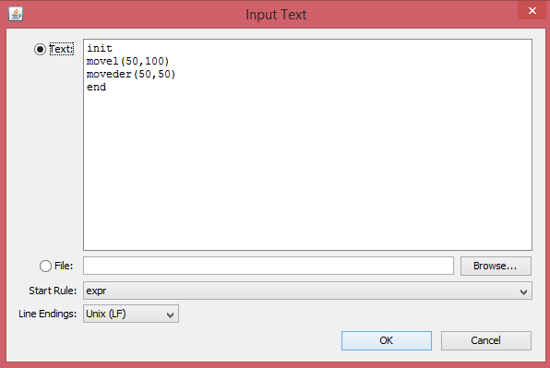

En el compilador planteamos 5 reglas:

1) INIT
Comienza con la función que inicializa los motores
2) MOVEL
Es una trayectoria lineal en donde se le ingresan dos parámetros, la velocidad en RPM de las ruedas (como es lineal la velocidad es la misma para ambas ruedas) y el recorrido en centímetros. Por cinemática inversa se calculara el tiempo de encendido de los motores.
3) MOVEDER
Es una trayectoria semicircular con un movimiento hacia la derecha en donde se le ingresan dos parámetros, la velocidad en RPM de la rueda izquierda y el diámetro del giro en centímetros. Por cinemática inversa se calculara el tiempo de encendido de los motores y la velocidad de la rueda derecha en RPM, la cual será menor a la de la rueda izquierda.
4) MOVEIZQ
Es una trayectoria semicircular con un movimiento hacia la izquierda en donde se le ingresan dos parámetros, la velocidad en RPM de la rueda derecha y el diámetro del giro en centímetros. Por cinemática inversa se calculara el tiempo de encendido de los motores y la velocidad de la rueda izquierda en RPM, la cual será menor a la de la rueda derecha.
5) END
Se apagan los motores.

III-TRAYECTORIA ELEGIDA

Para este trabajo, elegimos una trayectoria que le permite al robot desplazarse en un área de ciertas dimensiones con movimientos del tipo S. Para ello, solo se necesitara conocer la coordenada en los ejes X e Y, y el radio de giro del robot.

Y
2*Radio de giro

Yfinal-

X
Xfinal

Esta trayectoria puede utilizarse en varias aplicaciones que requieran un recorrido automatizado a través de varios sectores que tengan una dimensión aproximada. Sin embargo, hay que tener en cuenta de que el robot podría desviarse de su recorrido debido a varios motivos, como ser la deformación del suelo, o la presencia de algún objeto indeseado. Así que para tener una mejor precisión del sistema se deben agregar sensores de ultrasonido para evitar que el robot se desvíe y no llegue al punto deseado. Esto requeriría de un algoritmo que permita saber cuánto se desvía el robot de su recorrido, corregirlo, y que llegue al punto deseado con el mínimo error.
Ambos motores comienzan con una velocidad de 50 RPM, a medida que van girando hacia la derecha como a la izquierda una de las ruedas sigue a 50 RPM, mientras que la otra se calcula en base al radio de giro.

Una de las aplicaciones en la que se podría utilizar es en la industria agropecuaria, de manera de automatizar trabajos que no perjudiquen a las personas y se ahorre más tiempo.

Aplicaciones en la Industria Agropecuaria

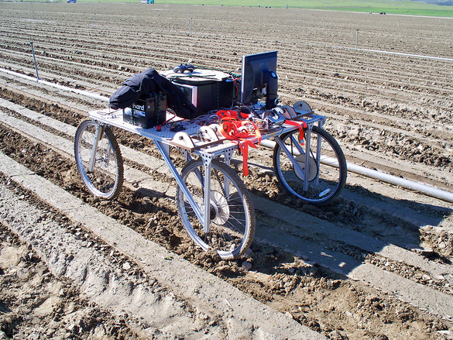

La remoción de maleza es una tarea exasperante que hasta el agricultor más experimentado huye cuando hay que realizarla, pero a medida que la tecnología avanza, las granjas y campos fértiles se van actualizando.
Este robot se encarga de quitar la maleza sin dañar las plantas sanas. Su uso está limitado a campos de lechuga.

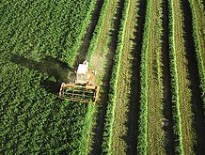

Robot podador que se especializa en el corte preciso y limpio. Sus principales características son: precisión y calidad. Puede operar de día y de noche. Ahorra un 40% o 50% de mano de obra.

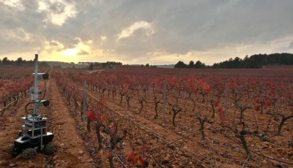
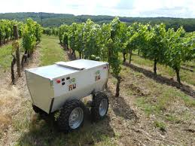

IV-CINEMATICA DEL ROBOT

En base a la Cinemática de un Robot Diferencial podemos deducir la velocidad a la que puede avanzar y el tiempo que le tomaría llegar al punto deseado:

Partimos con una velocidad: 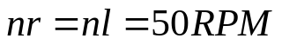

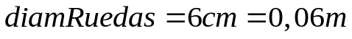

- El robot comenzara con una trayectoria rectilínea

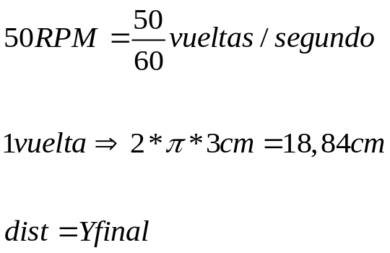

La distancia recorrida será Yfinal, y con la relación de vueltas por segundo se puede obtener el tiempo que tarda en avanzar:

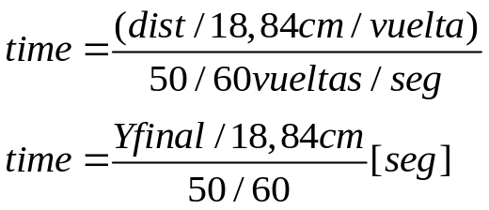

- Cuando el robot gira hacia la derecha, realiza una trayectoria semicírcular:

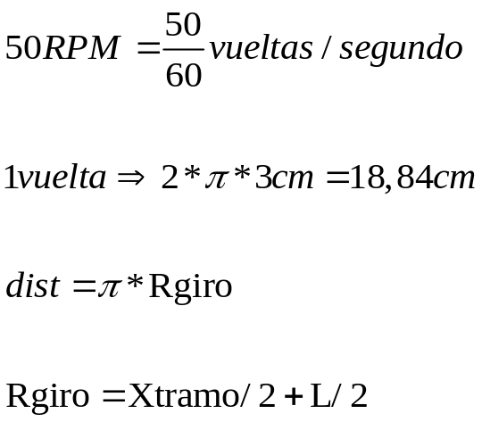

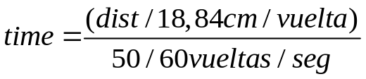

Después de algunas pruebas, el tiempo calculado no era exacto y provocaba una deformación en la trayectoria realizada, por eso hay que ajustarlo de la siguiente forma:

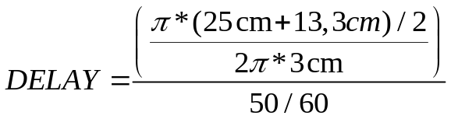

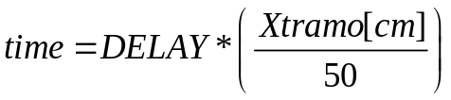

V-DINAMICA DEL ROBOT

Para el análisis dinámico del robot utilizamos el software T-FLEX CAD, partimos de cada parte de la cual está compuesta el robot, como las ruedas, el motor, y partes del chasis. Luego las unimos para llegar al modelo ideal, como se muestra a continuación:
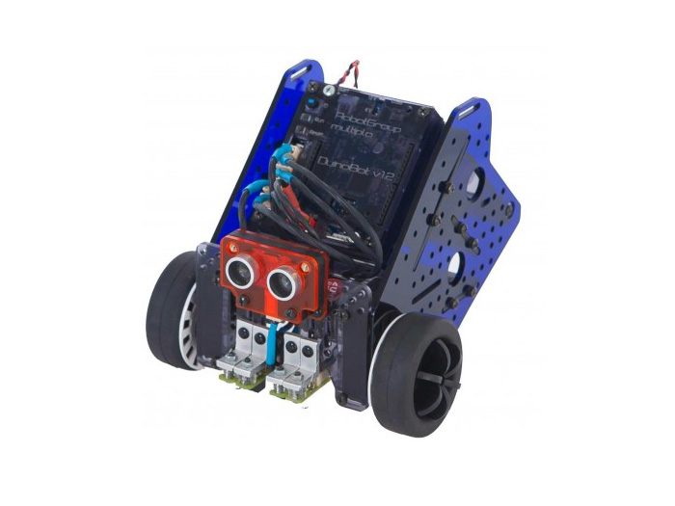

- Modelo obtenido con el T-FLEX CAD

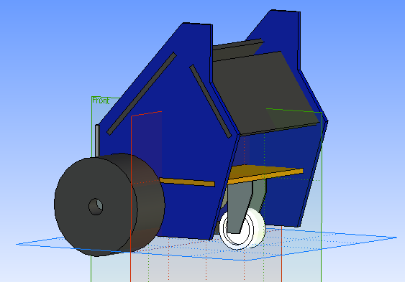

Este software nos permite estimar la masa del robot, y calcular el momento de inercia en las 3 coordenadas.

Parámetros del Robot:
Masa del Robot: 0,737 kg
Momento de Inercia del conjunto Motor Rueda: 118,02 kg*mm2
Momento de Inercia del robot respecto al punto A: 1711,12 kg*mm2
Radio de las ruedas: 30 mm
Distancia entre ruedas: 135 mm

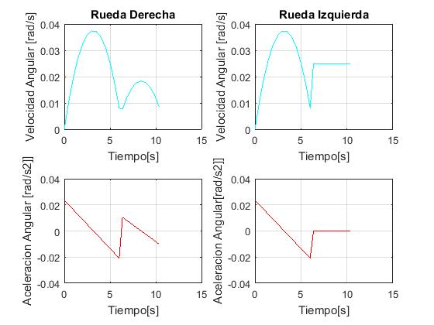

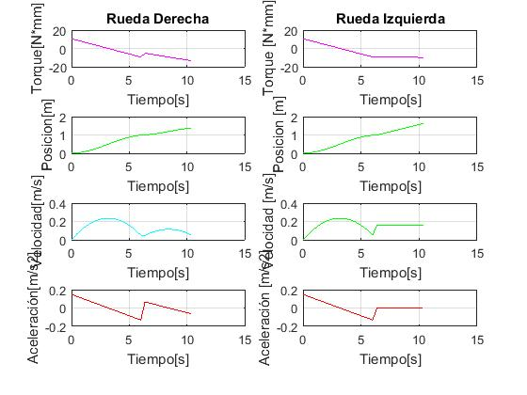

Análisis dinámico para una trayectoria en línea recta con un giro hacia la derecha. Como se observa, en un determinado tiempo cunado el robot realiza el giro, la rueda izquierda llega a una aceleración nula porque continúa con velocidad constante. En cambio, la rueda derecha solo reduce su velocidad, manteniendo una aceleración en forma lineal.

VI-SIMULACIONES DE DISTINTAS TRAYECTORIAS

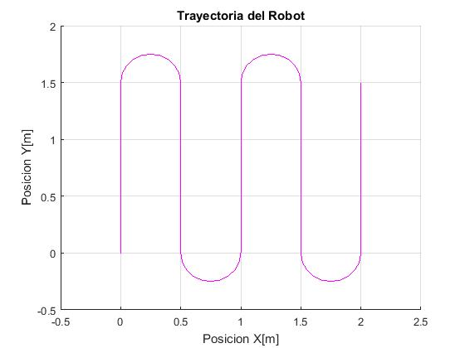

- Movimiento del Robot para una coordenada de Y= 1m X= 2m y un radio de giro de 0,25m.

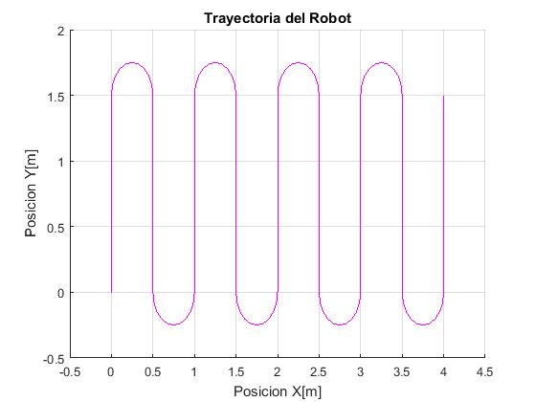

- Movimiento del Robot para una coordenada de Y= 1,5m X= 4m y un radio de giro de 0,25m.

VII-CONCLUSIONES

Gracias a las herramientas que ofrece MATLAB se puede llegar a tener una noción de cómo se va a mover el robot de tracción diferencial. Debido a que este modelo es ideal, se pueden realizar pruebas reales con el software de Arduino empleando lenguaje c, DuinoBot. Uno de los inconvenientes con lo que nos encontramos fue en el tiempo calculado teóricamente cuando el robot debía girar en forma semicircular. Realizando varias pruebas pudimos llegar a una constante que permitía corregir ese error.

SCRIPT EN MATLAB

clear all;
clc;
L=0.133
Rueda=0.03
nl=50 %RPM
nr=50 %RPM
i=1

fid=fopen ('Compilador.txt','r'); %abre el archivo cuyo nombre hemos introducido y está contenido en variable archivo
tabla=textscan (fid,'%f32 %f32 %f332');
fclose(fid);

Yfinal=tabla{1}
Xfinal=tabla{2}
Xtramo=tabla{3}

X=[0 0]
Y=[0 0]
i=i+1
Y(1,i)=Yfinal
X(1,i)=0
i=i+1
tramos=Xfinal/Xtramo

for j=1:1:tramos/2
%MOVIMIENTO HACIA LA DERECHA
R=-Xtramo/2
nr=nl*(2*R+L)/(2*R-L)
theta=0
for alfa=pi/2:-pi/10:-pi/2
Iccx=0-R*sin(theta)
Iccy=0+R*cos(theta)
M1=[cos(alfa) -sin(alfa) 0;sin(alfa) cos(alfa) 0;0 0 1]
M2=[0-Iccx;0-Iccy;theta]
M3=[Iccx;Iccy;alfa]
M=M1*M2+M3
X(1,i)=M(1,1)+Xtramo/2+2*(j-1)*Xtramo
Y(1,i)=M(2,1)+Yfinal+Xtramo/2
i=i+1
hold on
grid on
title('Trayectoria del Robot')
ylabel('Posicion Y[m]')
xlabel('Posicion X[m]')
plot(X,Y,'Color','m')
axis([-0.5,Xfinal+0.5,-0.5,Yfinal+0.5])
pause(.001);
end
nr=50
nl=50
Y(1,i)=Y(1,i-1)-Yfinal
Yf1=Y(1,i)
X(1,i)= X(1,i-1)
i=i+1
%MOVIMIENTO HACIA LA IZQUIERDA
R=Xtramo/2
nl=nr*(2*R-L)/(2*R+L)
theta=0
for alfa=1.5*pi:pi/10:2.5*pi
Iccx=0-R*sin(theta)
Iccy=0+R*cos(theta)
M1=[cos(alfa) -sin(alfa) 0;sin(alfa) cos(alfa) 0;0 0 1]
M2=[0-Iccx;0-Iccy;theta]
M3=[Iccx;Iccy;alfa]
M=M1*M2+M3
X(1,i)=M(1,1)+2*j*Xtramo-Xtramo/2
Y(1,i)=M(2,1)-Xtramo/2
i=i+1
hold on
grid on
title('Trayectoria del Robot')
ylabel('Posicion Y[m]')
xlabel('Posicion X[m]')
plot(X,Y,'Color','m')

pause(.001);

end
Y(1,i)=Yfinal
X(1,i)=X(1,i-1)
Xi=X(1,i)
i=i+1
hold on
grid on
title('Trayectoria del Robot')
ylabel('Posicion Y[m]')
xlabel('Posicion X[m]')
plot(X,Y,'Color','m')
pause(.001);
hold off;
end

CODIGO EN C

#include <DCMotor.h>
#define L 133
#define R 3
#define VMAX 50.00 //RPM
#define YFINAL 100 // cm
#define XFINAL 100 //cm
#define XTRAMO 50// cm
#define DELAY 3828

DCMotor motor0(M0_EN, M0_D0, M0_D1);
DCMotor motor1(M1_EN, M1_D0, M1_D1);

int time1=0,time2=0,n=0;
float nr=0,nl=0;

void Move(int nr,int nl,int timer)
{
motor0.setSpeed(nr);
motor1.setSpeed(nl); // LINEA RECTA INICIAL
delay(timer);
}

void setup()
{

int Yfinal=YFINAL,Xfinal=XFINAL,Xtramo=XTRAMO,i=0;
float Vmin=0,dist=0,Rgiro=0,time=0;

motor1.setClockwise(false);
//LAS COORDENADAS SON EN CM
n=Xfinal/Xtramo;
n=n/2;
Rgiro=(Xtramo*10+L)/2;
Vmin=VMAX*(2*Rgiro-L)/(2*Rgiro+L);

for(i=0;i<n;i++)
{
nr=VMAX;
nl=VMAX;
dist=Yfinal;
dist=dist/(6.28*R);
time=(dist)/(VMAX/60);
time1=(int)time;
Move(nr,nl,time1);// LINEA RECTA

dist=Rgiro*3.14;
dist=dist/(6.28*R);
time=DELAY*(XTRAMO/50);
time2=(int)time;
nr=(int)Vmin;
nl=VMAX;
Move(nr,nl,time2);// SEMICIRCULO

nr=VMAX;
nl=VMAX;
dist=Yfinal;
dist=dist*10;
time=dist/(nl/200);
time1=(int)time;
Move(nr,nl,time1);// LINEA RECTA

nl=(int)Vmin;
nr=VMAX;
Move(nr,nl,time2+500);// SEMICIRCULO

}
motor0.brake();
motor1.brake();
}

void loop()
{ }

